
Nuestra misión: “Formar hombres y mujeres Cristianos, Nobles y Capaces”

Curso: 8° A-B
Asignatura: Artes visuales.

Clase: II UNIDAD: “Creación visual, persona y medio ambiente”. Movimiento artístico contemporáneo:
Land Art (arte en tierra o arte terrestre)

Instructivo:
1. Lea el texto sobre qué es el Land art.
2. Observe las imágenes de obras con este movimiento artístico y sus representantes.
3. En cuaderno primero realice un proyecto de Land art. Debe pensar en una obra que pueda hacer con los materiales que tiene en su patio o jardín (pueden ser piedritas, hojas, ramitas, frutos de árboles, arena, tierra, etc.) más algunos elementos como alambres, hilos, lanas, si quiere simular en maqueta elementos reales y un cartón para la base de la maqueta de 30 x 40 cm aprox.
4. Realice un dibujo en el cuaderno, coloque el nombre que le dará a la obra, explique por qué la hace y anote los materiales que utilizará, esto le ayudará para saber cómo hacer su maqueta de Land art (tome foto del proyecto en cuaderno).
5. Confeccione su obra de Land art (recuerde que puede hacer una maqueta, o puede hacerla en el patio a tamaño real) con los materiales que recolectó. Vaya tomando fotografías del paso a paso (mínimo 4) y del producto final en varias vistas.
6. Envíe las fotografías a las profesoras indicando en asunto: Land art- nombre alumno y curso.
Profesora Rocío: 8°B: profetrabajosnazaret@gmail.com, profesora Claudia: 8°A: colmedo@colegionuevanazaret.cl
6. Debe enviar las fotografías hasta el día jueves 11 de junio de 2020, hasta las 22:00 horas. Cualquier duda que tenga se comunica con las profesoras respectivas.

Aspectos a Evaluar:
1. Nombre de la obra.
2. Explicación de por qué hizo la obra (en 5 líneas).
3. Composición (distribución, equilibrio, simetría).
4. Cantidad de elementos (mínimo 5 diferentes, que pueden estar repetidos varias veces).
5. Material utilizado.
6. Fotografías del proceso y final del trabajo.

Contenido:
LAND ART

Land Art es una expresión creada por el artista Robert Smithson, una iniciativa que tuvo lugar en Estados Unidos en los años 60 y 70. Sin embargo, este estilo ha persistido hasta nuestros días.
Land Art es una corriente del arte contemporáneo que utiliza los materiales y el paisaje natural como base para sus creaciones. El movimiento busca sacar el arte de los museos y de un contexto normal. Utiliza a la naturaleza como material (madera, tierra, piedras, arena, viento, rocas, fuego, agua etc.) para intervenir en sí misma.
El trabajo más conocido de arte moderno de la tierra es Spiral Jetty (1970) que Smithson creó en Great Salt Lake de Utah.
Generalmente, las obras se mantienen en el exterior, expuestas a los cambios y la erosión del entorno natural y, por ende, algunas han desaparecido, quedando de ellas sólo el registro fotográfico/fílmico.
Las obras de Land Art con frecuencia usan diseños tanto abstractos como de la naturaleza. Las formas más utilizadas suelen ser la línea, la espiral, el círculo y el cuadrado, incluso formas geométricas tridimensionales. En ocasiones, las formas son las de la propia naturaleza, es decir, de los materiales que se usan y que no se manipulan en exceso.

Su finalidad es producir emociones plásticas en el espectador que se enfrenta a un paisaje determinado. El principio fundamental del Land Art es alterar, con un sentido artístico, el paisaje, para producir el máximo de efectos y sensaciones al observador. Se pretende reflejar la relación entre los humanos y la Tierra, el medio ambiente y el mundo, expresando al mismo tiempo el dolor, debido al deterioro ambiental del clima que existe hoy en día. Lo principal es la interacción del humano-artista con el medio ambiente.
Principales representantes:

Robert Smithson, y su obra Spiral Jetty (1970) Christo (n. 1935) y Jeanne-Claude
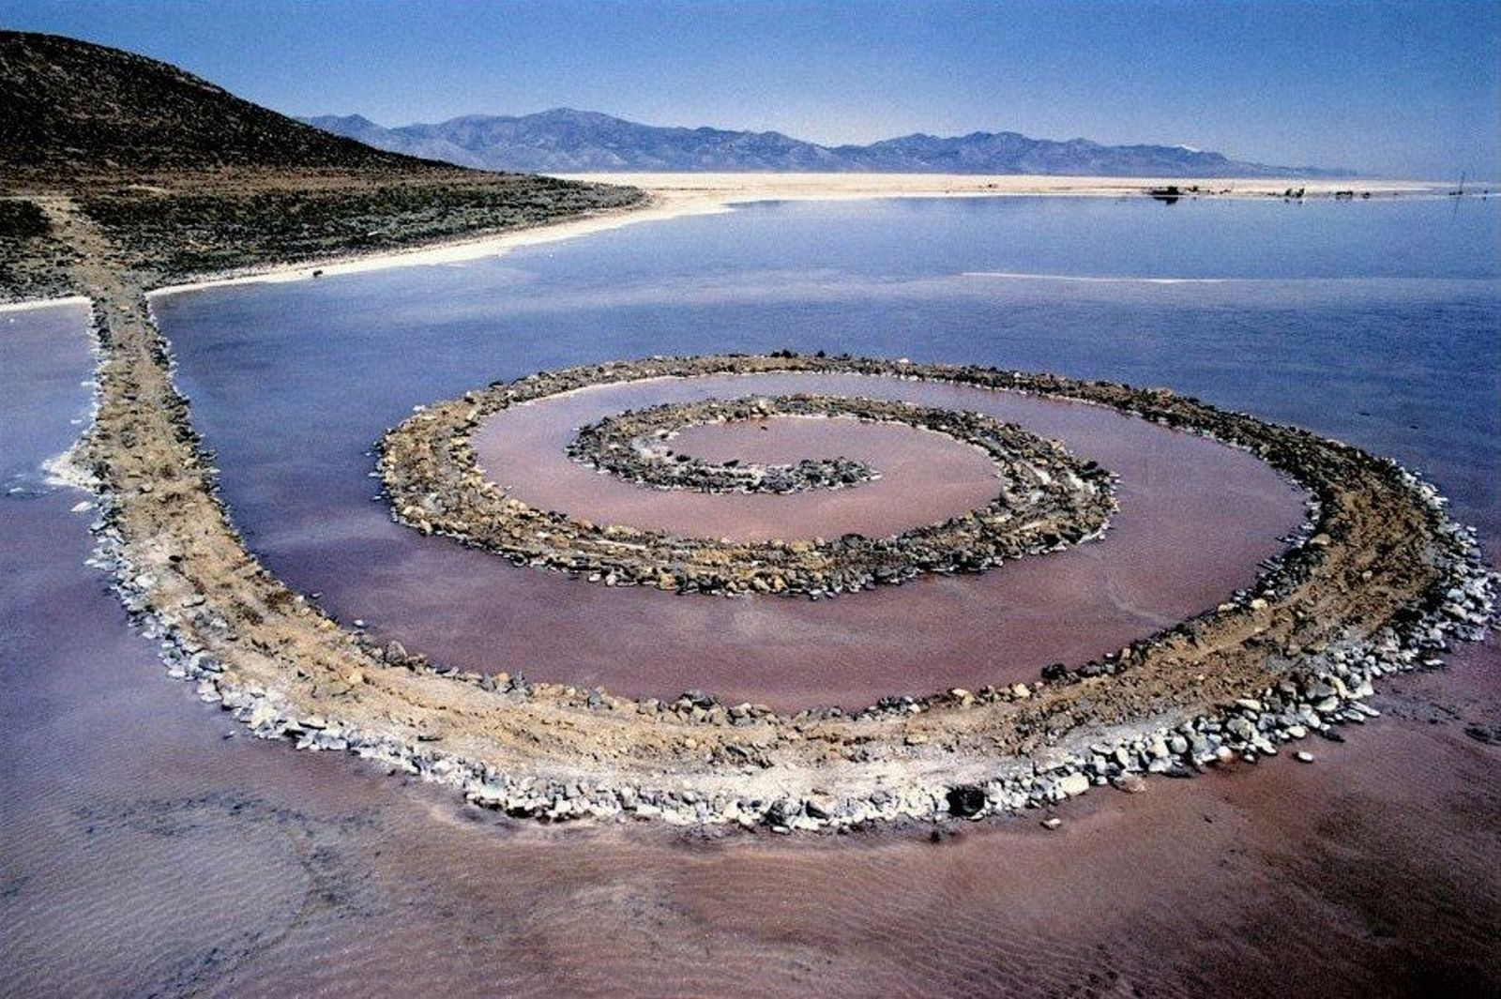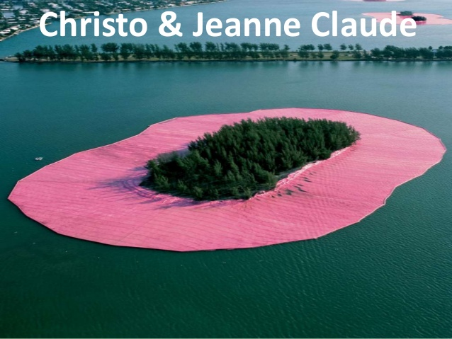

Hamish Fulton Andy Goldsworthy
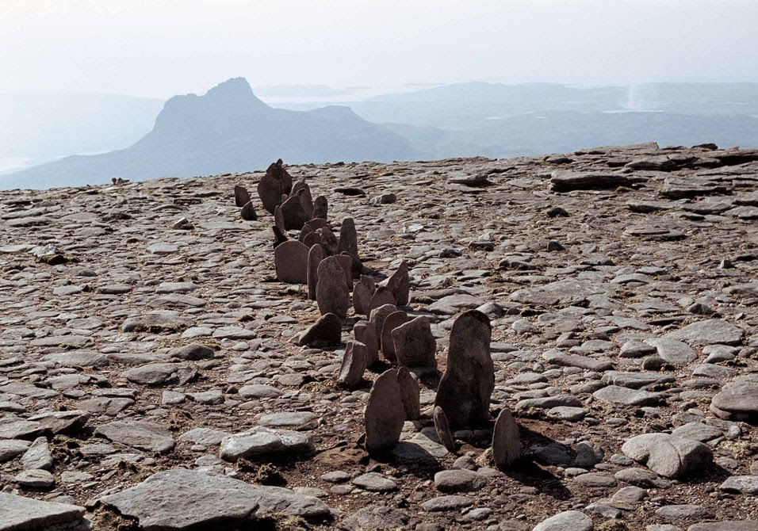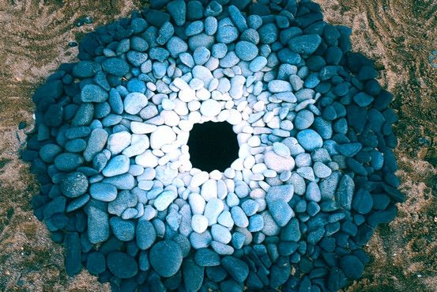

Richard Long Agustín Ibarrola
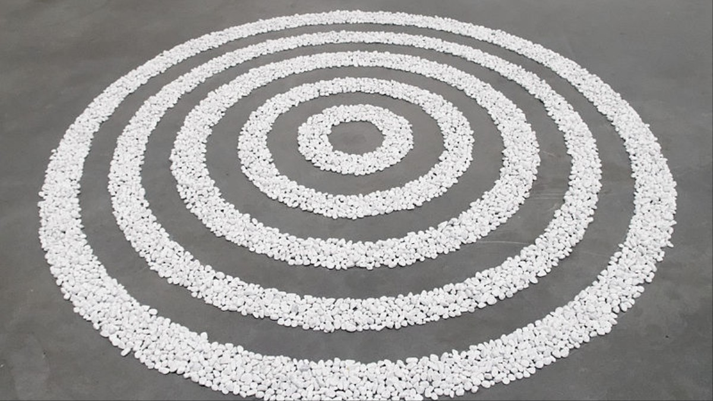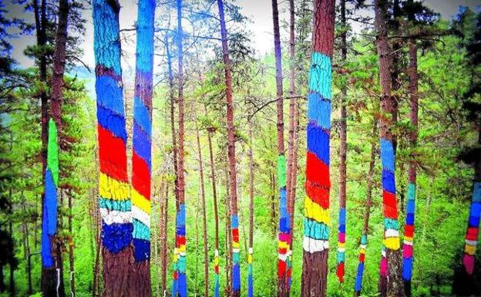

Michael Heizer Dennis Oppenheim
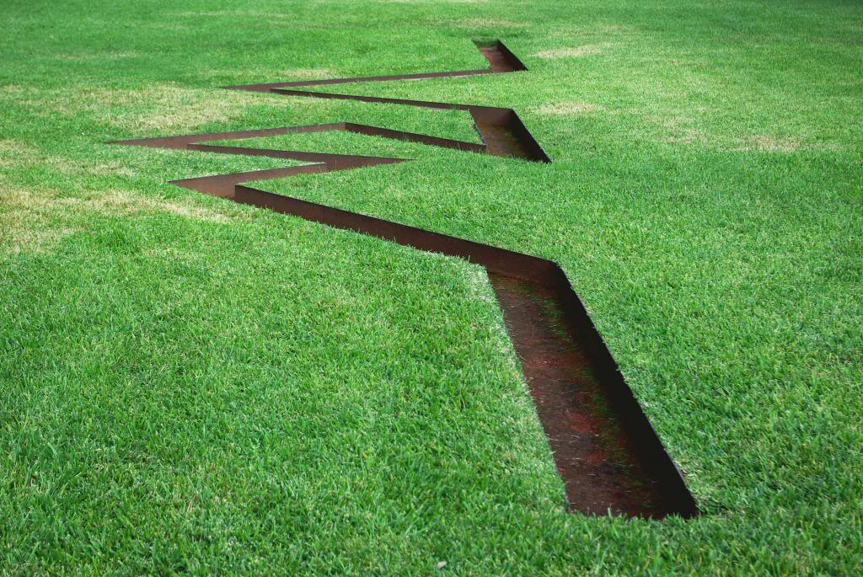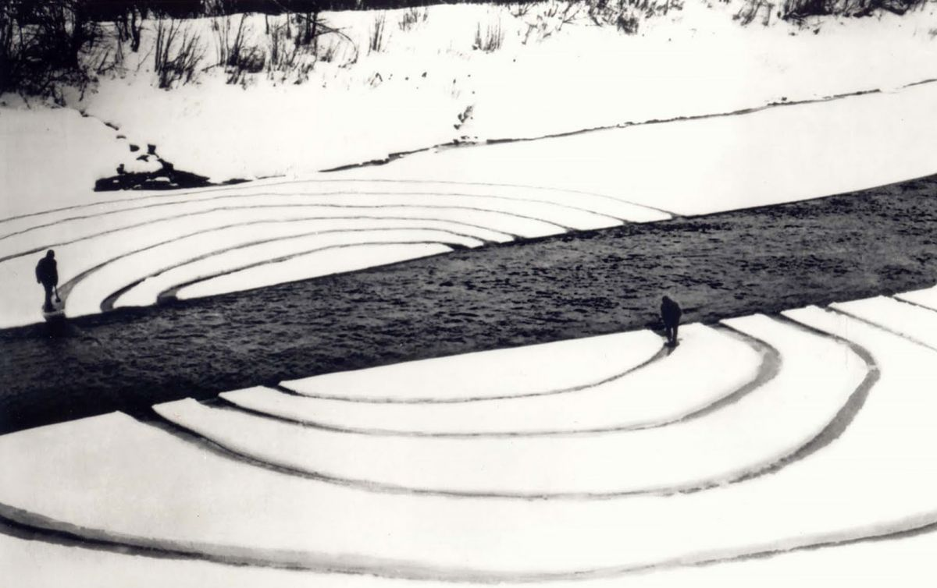

Gerry Joe Weise Jim Denevan
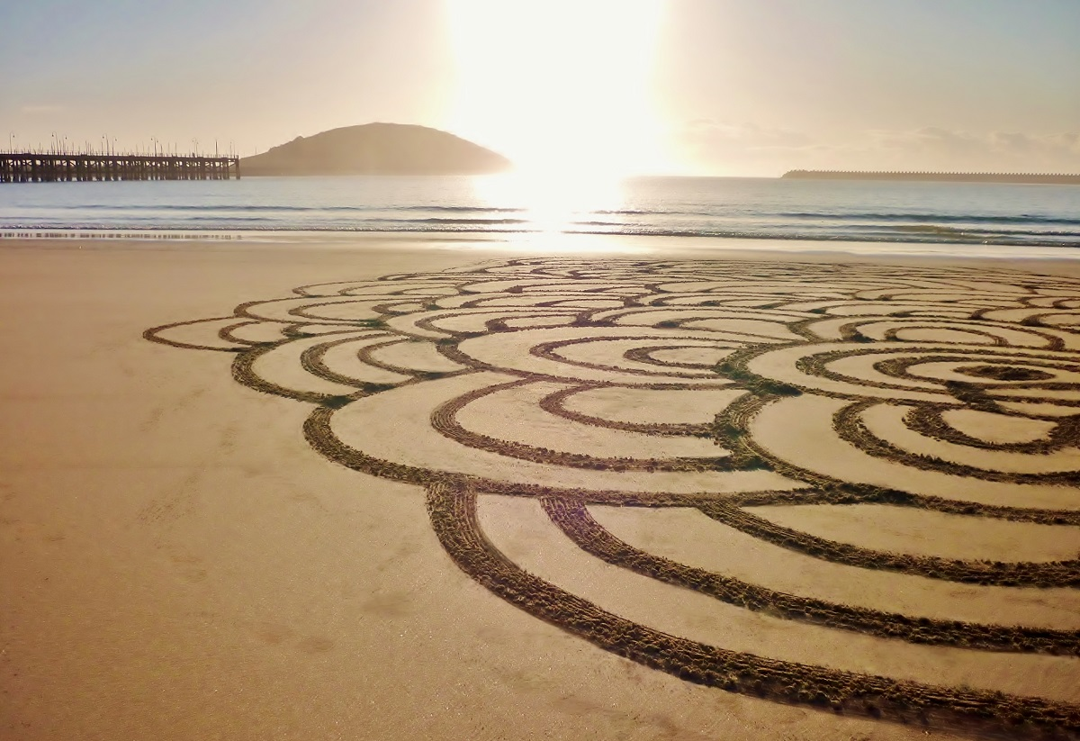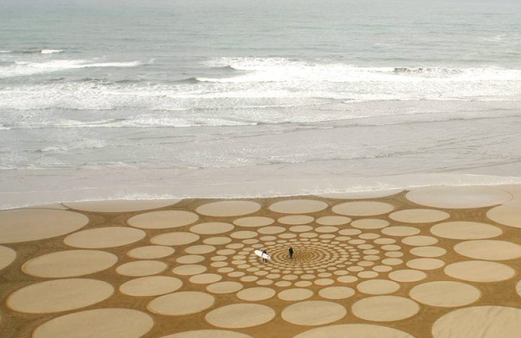

EJEMPLOS DE OBRAS QUE PUEDES HACER DE LAND ART EN MAQUETA O EN EL PATIO:
